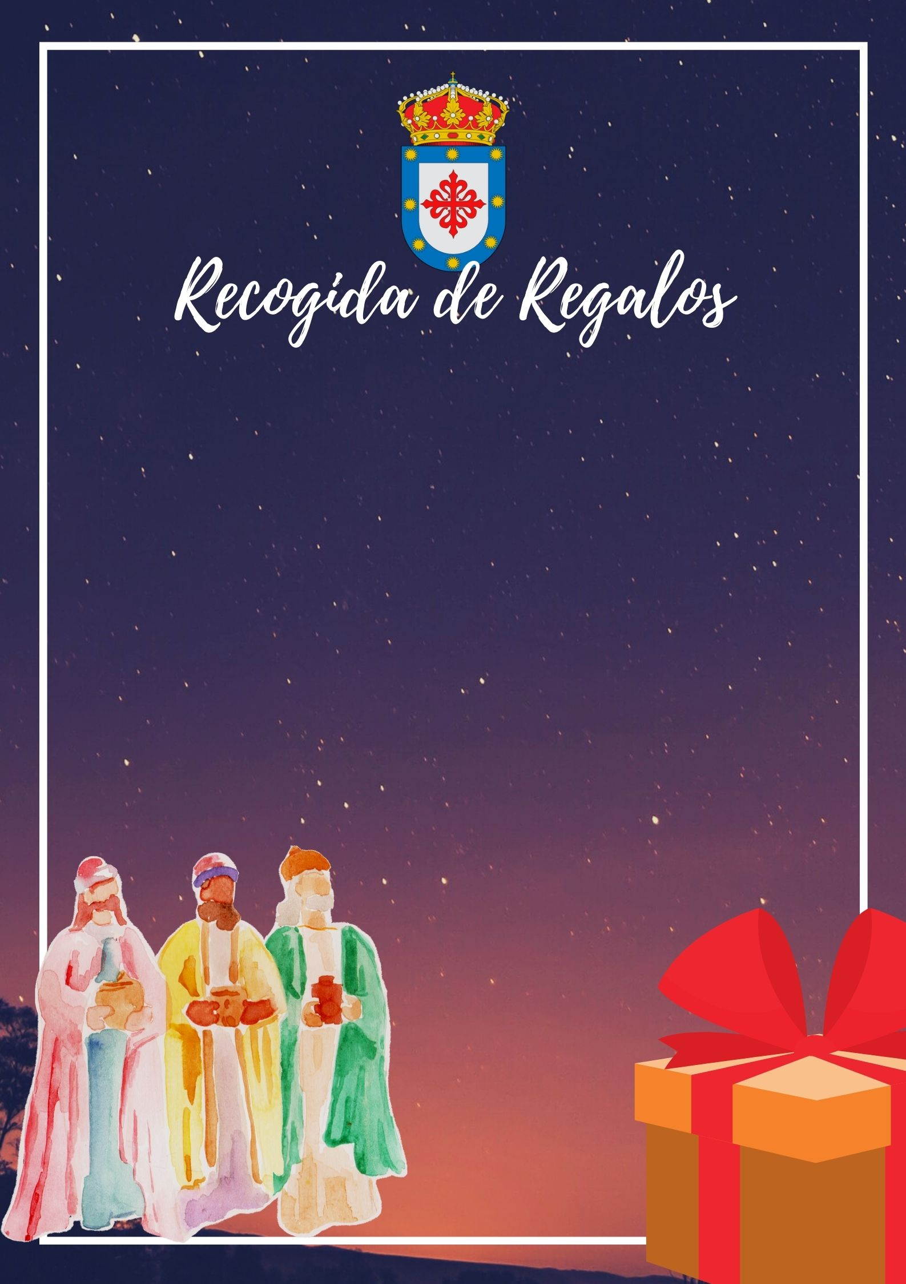

Como viene siendo de costumbre, Los Pajes Reales, recogen los regalos para que los Reyes Magos puedan repartirlos a los niños después de la Cabalgata.
Este año, siendo conscientes de la situación en la que nos encontramos, nos vemos obligados a cambiar el método de hacerlo limitando además la entrega a niños/as.
Con el fin de organizar el recorrido y para cumplir con todas las medidas de seguridad, es necesario que sigas las siguientes indicaciones:
1- Lugar de recogida: Salón ubicado bajo el Ayuntamiento.
2- Días de recogida: del 28 al 30 de diciembre, de 9 a 14h.
3- Para niños y niñas de 1 a 12 años de edad
4- Cómo hacerlo: Debemos dejar el regalo en suelo y el personal se encargará de desinfectarlo y entrarlo.
5- Evitar aglomeraciones
6- Evitar regalos voluminosos
Gracias por vuestra colaboración.

